Kako zapišemo veliki pisani črki B in D
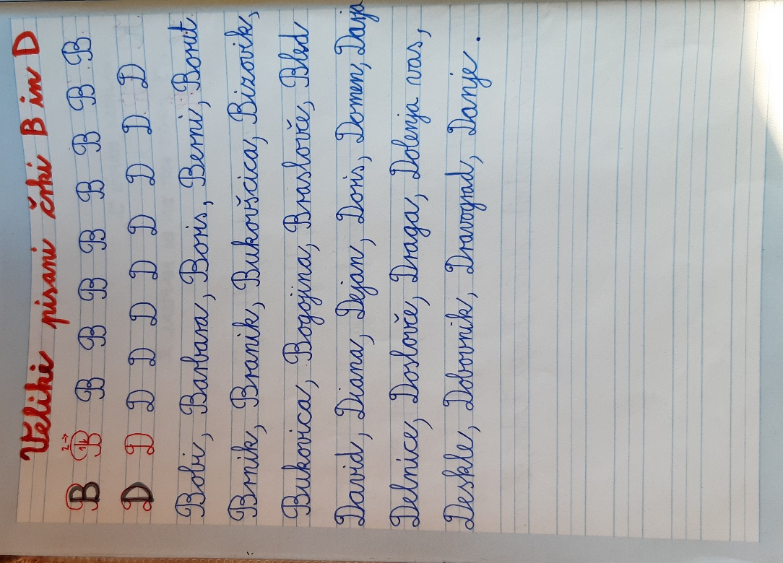
Seda

Sedaj pa preberite stran 88 v DZ in rešite na tej strani nalogo 3. Na strani 89 pa rešite vse naloge razen 7. naloge, ki jo bomo pustili za sredo. Pri šesti nalogi napiši tri vprašanja o besedilu in seveda tri odgovore nanj.

